Синтез азобензолсодержащих жидкокристаллических триблок-сополимеров и их физико-химические свойства

Леонов Антон Юрьевич
Студент
Московский государственный университет имени М.В. Ломоносова, Химический факультет, Москва, Россия
E-mail: leonov_ayu@mail.ru
В последнее десятилетие уделяется значительное внимание синтезу и исследованию фотохромных жидкокристаллических (ЖК) блок-сополимеров, способных к перестроению своей супрамолекулярной структуры под воздействием механических и электромагнитных полей, приводящих к изменению их физико-химических свойств, включая оптические характеристики. Блок-сополимеры состоящие из изотропных и фотохромных ЖК блоков являются привлекательными кандидатами для разработки новых материалов для микроэлектроники, оптики, голографии.
Для получения новых ЖК фотохромных симметричных блок-сополимеров метакрилового ряда в работе выбран метод псевдоживой радикальной полимеризации с обратимой передачей цепи по механизму присоединение-фрагментация (ОПЦ-полимеризация). Центральный субблок синтезированных блок-сополимеров (Рисунок) состоит из звеньев додецилметакрилата (степень полимеризации P_{n}=200, 400), а периферийные субблоки фиксированной длины (P_{n} =50) содержат ЖК фотохромные азобензольные группы, обеспечивающие возможность управления свойствами таких сополимеров с помощью света.

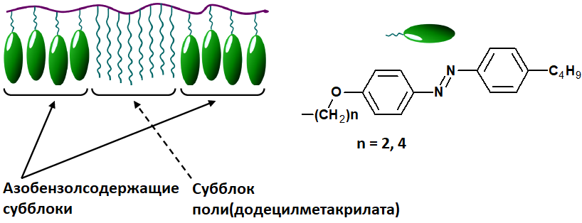
В ходе решения синтетической задачи найдены оптимальные условия контролируемого синтеза гомо- и блок-сополимеров, изучена кинетика псевдоживой радикальной полимеризации, доказано симметричное строение полученных триблок-сополимеров. Установлено, что молекулярные массы синтезированных полимеров линейно увеличиваются с конверсией, что является характерным признаком псевдоживой полимеризации, а образующиеся полимеры характеризуются низкими значениями коэффициентов полидисперсности (M_{w}/M_{n} = 1.1 - 1.3).
Фазовое поведение, композиционный состав и морфология сополимеров исследованы методами ДСК, поляризационной оптической микроскопии, ГПХ, ПЭМ, ЯМР-спектроскопии и спектрофотометрии. Полученные азобензолсодержащие триблок-сополимеры образуют смектическую фазу. Значение температур изотропизации блок-сополимеров зависит от длины спейсера и от степени полимеризации центрального субблока.

Работа выполнена при финансовой поддержке РНФ (№ 19-13-00029).

